Lección 19: Formas de dividir números más grandes
- Démosle sentido a las representaciones de la división.

Calentamiento: Verdadero o falso: Unidades, decenas, veintenas
En cada caso, decide si la afirmación es verdadera o falsa. Prepárate para explicar tu razonamiento.
- $4×10=40×1$
- $4×20=4×2×10$
- $8×20=8×2×1$
- $8×20=16×10$

19.1: Dividamos con bloques en base diez
- Usa bloques en base diez para representar cada expresión. Después, encuentra su valor.
  - $55÷5$
  - $45÷3$
- Encuentra el valor de cada expresión. Usa bloques en base diez si crees que te pueden ayudar.
  - $63÷3$
  - $84÷7$
  - $100÷5$
- 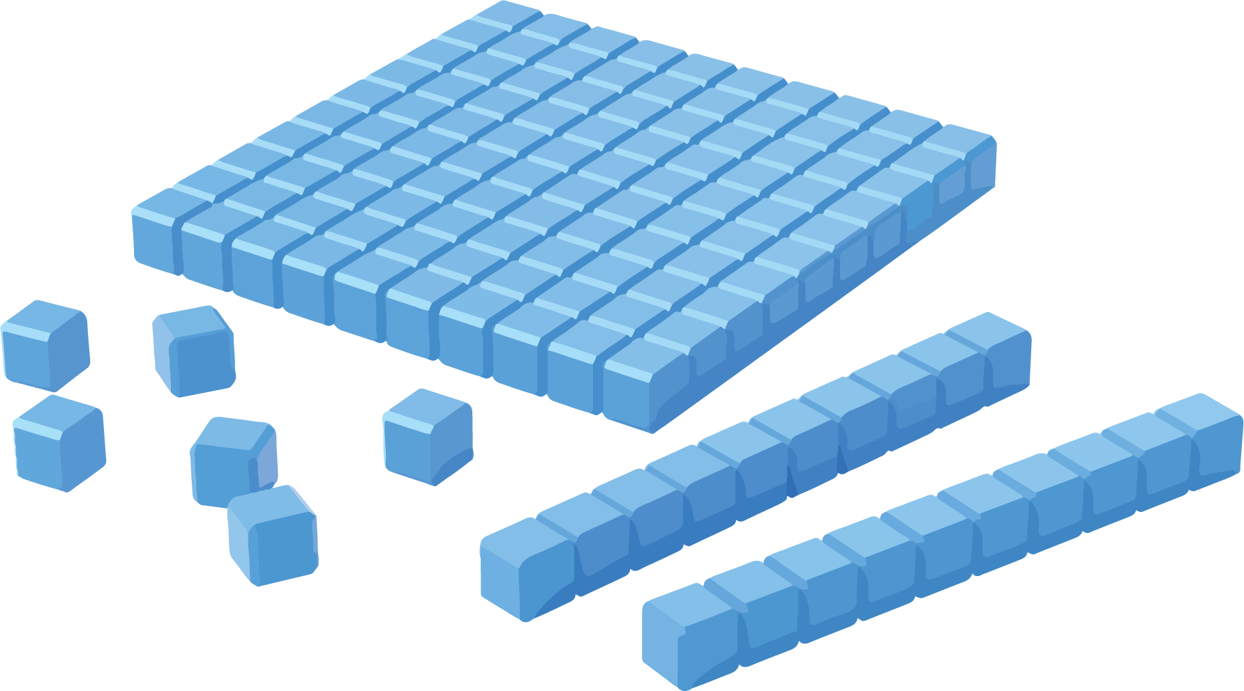

19.2: Diferentes formas de mostrar la división
Jada y Han usaron bloques en base diez para representar $60÷5$.
Este es el trabajo de Jada:
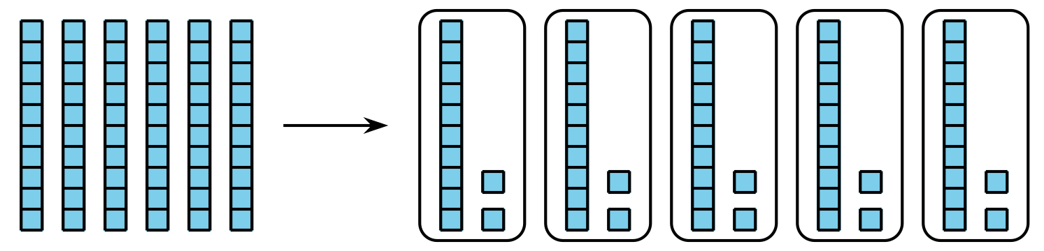
Este es el trabajo de Han:
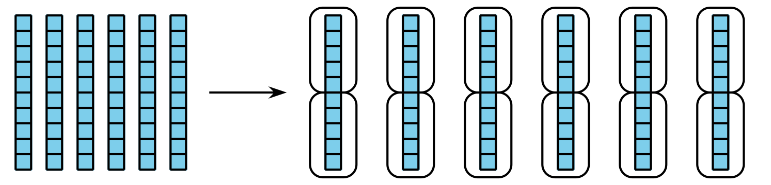
- Dale sentido al trabajo de Jada y de Han.
  - ¿Cómo se diferencia lo que hicieron?
  - ¿En qué parte del trabajo de cada uno vemos el valor de $60÷5$?
- ¿Cómo usarías bloques en base diez para poder representar estas expresiones y encontrar su valor? Prepárate para explicar tu razonamiento.
  - $64÷4$: ¿Harías 4 grupos o grupos de 4?
  - $72÷6$: ¿Harías 6 grupos o grupos de 6?
  - $75÷15$: ¿Harías 15 grupos o grupos de 15?
© CC BY 2021 Illustrative Mathematics®

